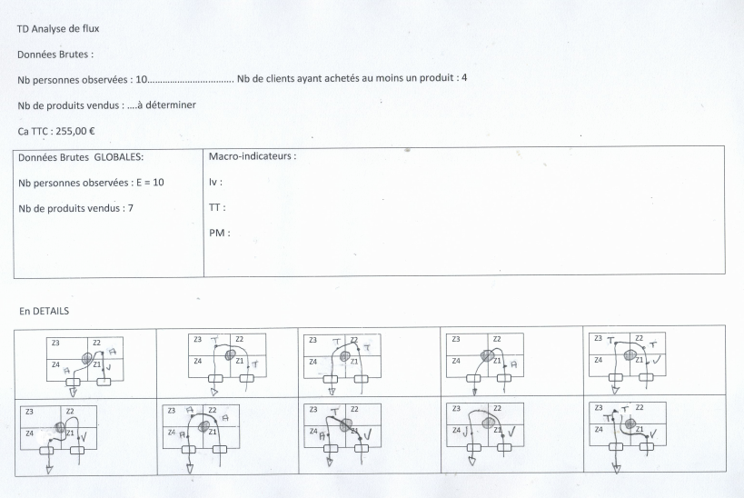
En DETAILS :
Zones | Nb clients | Nb produits vendus | Ivzone
Z1
Z2
Z3
Z4

Zones | Nb Obs (E) | Passages  (P) | Vus (Attention)  (V) | Touché (Manipulation)  (T) | Pris (Achat)  (A) | Ratio « Passage » | Ratio « Vu » | Ratio « Touché » | Ratio « achat » | Indice d’attractivité de la zone | Indice d’achat de la zone | Estimation du TT de la zone
Z1
Z2
Z3
Z4
Total de vérification→ |  |  |  | Vérification : → |  |  |  |  |  |  | Vérification : →

ANALYSES : portez votre attention sur les Z1 et Z3 . Quel est le maillon faible de chacune des 2 zones ? Quelles préconisations faites-vous ?

